NAŘÍZENÍ
Agentury ochrany přírody a krajiny České republiky

ze dne 20. srpna 2026

o vyhlášení přírodní památky Milov
a stanovení jejích bližších ochranných podmínek

Agentura ochrany přírody a krajiny České republiky (dále jen „Agentura“) stanoví podle § 78 odst. 9 zákona č. 114/1992 Sb., o ochraně přírody a krajiny, v platném znění:

§ 1
Vymezení přírodní památky
(1) Vyhlašuje se přírodní památka Milov (dále jen „přírodní památka“).

(2) Přírodní památka se rozkládá na území Plzeňského kraje, v katastrálním území Přimda. Hranice přírodní památky se stanoví uzavřeným geometrickým obrazcem s přímými stranami, jehož vrcholy jsou určeny souřadnicemi jednotné trigonometrické sítě katastrální⁾. Seznam souřadnic vrcholů geometrického obrazce tak, jak jdou v obrazci za sebou, je uveden v příloze č. 1 k tomuto nařízení Agentury.

(3) Orientační grafické znázornění území přírodní památky je uvedeno v příloze č. 2 k tomuto nařízení Agentury.

§ 2
Předmět ochrany
Předmětem ochrany přírodní památky jsou ekosystémy slatinných a rašelinných pramenišť a lužních lesů.

§ 3
Bližší ochranné podmínky
Jen se souhlasem příslušného orgánu ochrany přírody lze v přírodní památce:
- povolovat nebo provádět změny druhů pozemků nebo způsobů jejich využití,
- povolovat nebo provádět stavby, změny dokončených staveb anebo změny staveb před jejich dokončením nebo provádět terénní úpravy,
- povolovat a provádět zásahy, které by mohly způsobit změny vodního režimu nebo znečištění vod,
- provádět skládky jakýchkoli materiálů, včetně uložení dřevní hmoty,
- používat chemické prostředky a hnojiva,
- zřizovat přikrmovací zařízení nebo slaniska a přikrmovat nebo vnadit zvěř mimo přikrmovací zařízení,
- vysazovat či vysévat rostliny anebo vypouštět živočichy.

§ 4
Zrušovací ustanovení

Zrušuje se nařízení č. 4/96 Okresního úřadu v Tachově ze dne 31. 1. 1996 o zřízení přírodní památky Milov.

§ 5
Účinnost

Toto nařízení Agentury nabývá účinnosti patnáctým dnem po jeho vyhlášení.

RNDr. František Pelc v. r.
ředitel Agentury ochrany přírody a krajiny České republiky

Příloha č. 1 k nařízení Agentury o vyhlášení přírodní památky Milov
Seznam souřadnic jednotné trigonometrické sítě katastrální (S-JTSK) jednotlivých vrcholů geometrického obrazce, kterým jsou stanoveny hranice přírodní památky Milov

Geometrický obrazec – hranice přírodní památky Milov
číslo bodu | souřadnice – Y [m] | souřadnice – X [m]
1 | 874829,25 | 1069861,13
2 | 874821,08 | 1069865,52
3 | 874815,22 | 1069866,84
4 | 874787,03 | 1069874,04
5 | 874749,33 | 1069883,2
6 | 874733,33 | 1069887,13
7 | 874712,92 | 1069892,03
8 | 874687,87 | 1069898,38
9 | 874665,46 | 1069904,04
10 | 874662,38 | 1069904,08
11 | 874657,32 | 1069903,54
12 | 874636,45 | 1069901,44
13 | 874616,67 | 1069899,63
14 | 874607,88 | 1069898,75
15 | 874570,5 | 1069918,81
16 | 874559,07 | 1069951,04
17 | 874560,61 | 1070006,37
18 | 874569,31 | 1070033,89
19 | 874593,77 | 1070052,56
20 | 874605,42 | 1070055,94
21 | 874605,58 | 1070055,99
22 | 874661,13 | 1070072,1
23 | 874680,72 | 1070075,08
24 | 874689,77 | 1070055,11
25 | 874698,1 | 1070016,79
26 | 874713,74 | 1070006,05
27 | 874718,92 | 1069960,62
28 | 874727,43 | 1069962,23
29 | 874732,59 | 1069961,25
30 | 874752,38 | 1069967,05
31 | 874757,8 | 1069968,26
32 | 874763,99 | 1069969,59
33 | 874772,81 | 1069971,27
34 | 874789,7 | 1069974,02
35 | 874791,51 | 1069964,18
36 | 874813,5 | 1069966,64
37 | 874812,48 | 1069976,38
38 | 874823,96 | 1069979,67
39 | 874834,45 | 1069982,89
40 | 874835,94 | 1069960,79
41 | 874838,67 | 1069942,56
42 | 874846,09 | 1069926,52
43 | 874852,79 | 1069909,96
44 | 874857,19 | 1069888,22
45 | 874859,1 | 1069869,88
46 | 874856,2 | 1069849,62
47 | 874846,95 | 1069852,54

Příloha č. 2 k nařízení Agentury o vyhlášení přírodní památky Milov
Orientační grafické znázornění území přírodní památky Milov
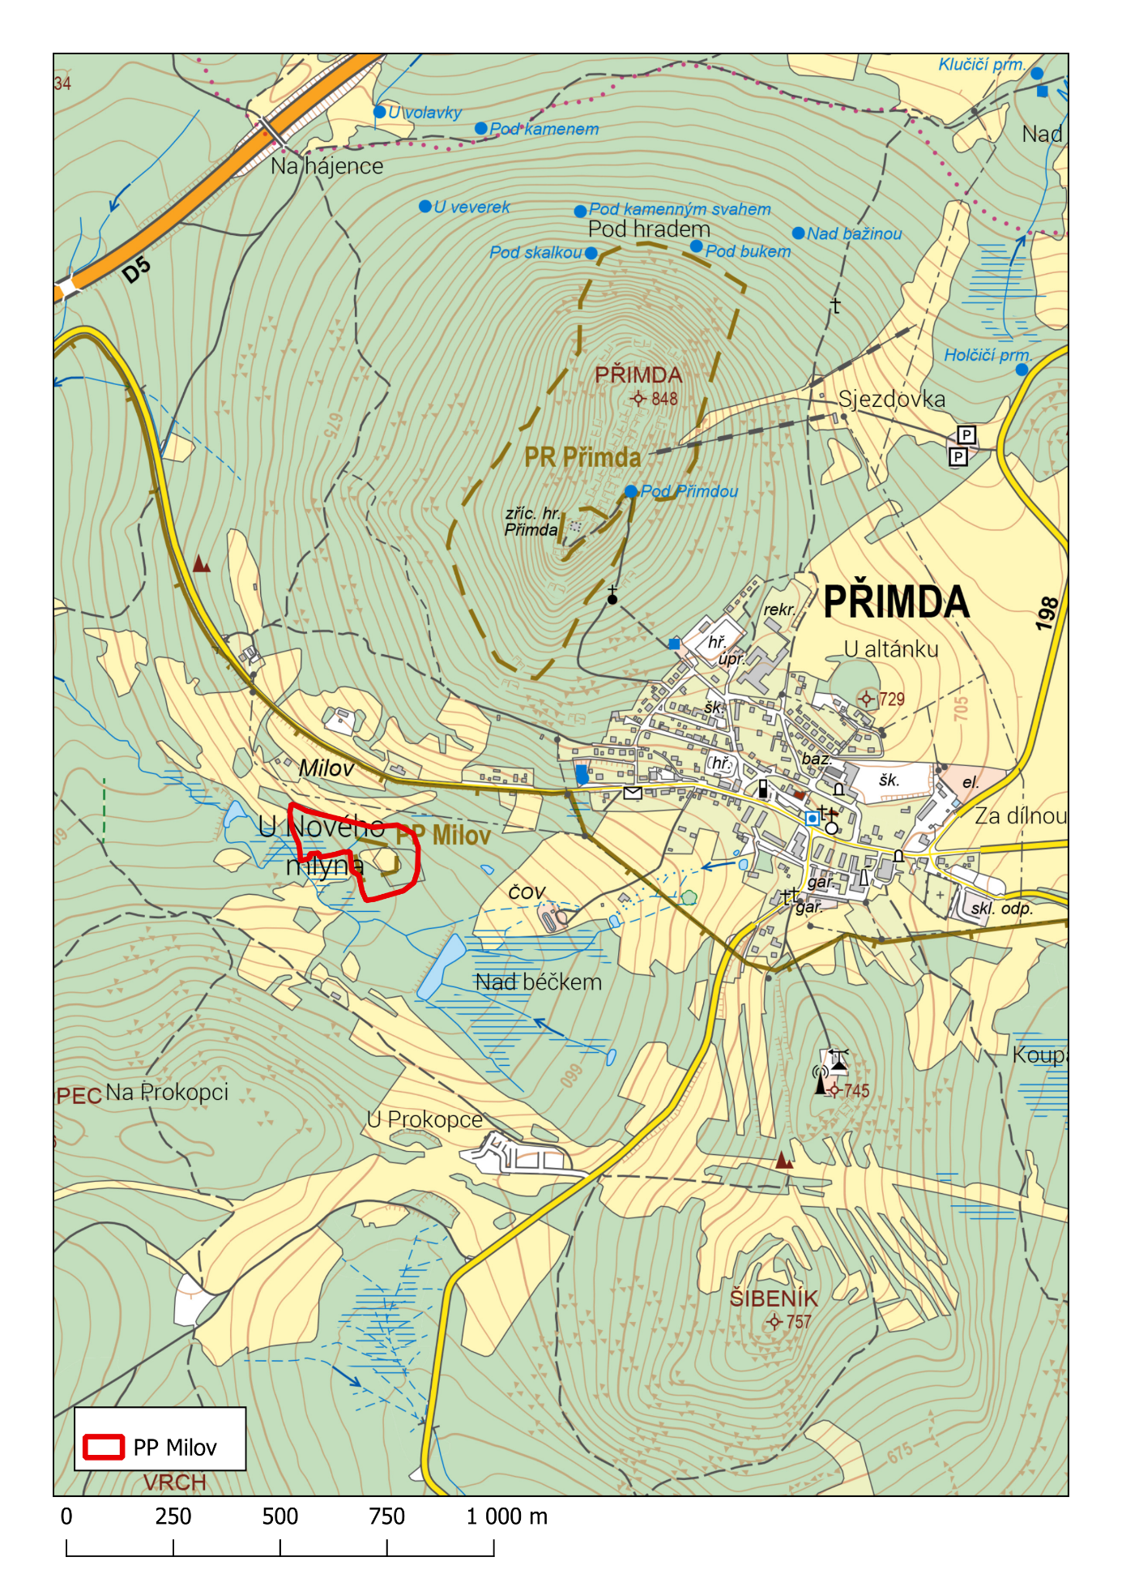

1) Nařízení vlády č. 159/2023 Sb., o stanovení geodetických referenčních systémů závazných na celém území České republiky, databází geodetických a geografických údajů a státních mapových děl vytvářených pro celé území České republiky a zásadách jejich používání.

